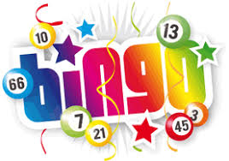
Bingon startar igen
Klockan 14:00
Norra Ågatan 10A
Våning 2
SÖNDAGAR
Datum: den 29 september
Kaffe och smörgås finns
att köpa i pausen till en billig peng.
VARMT VÄLKOMMEN



